附件：学生公寓智能用电系统微信使用指南
1、扫描二维码，关注“哈工大绿色校园”微信公众号。
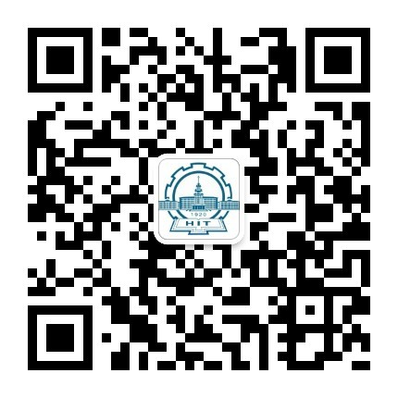
2、绑定房间。点击“缴费充值-房间绑定”，选择校区及宿舍楼，输入房间号，点击搜索，选择房间号（共7位，前三位是校区和公寓代码，后四位是房间号），点击绑定。
3、电量查询及充值。点击“缴费充值-我的电量”，即可查询本月用量、剩余金额、补贴电量、累计总电量、结算日总电量、仪表状态等信息；输入充值金额，点击“立刻充值”，即可完成电量充值。
4、断电处理。房间电量不足10度、5度时，系统将向绑定微信号发送报警提醒，电量余额为零时将自动断电，充值后五分钟内可恢复供电，若因网络异常没有恢复供电，点击“恢复供电”即可。
5、咨询电话
电费缴纳咨询：唐莹13936166648，武旭15004546338
系统使用咨询：李照山13030076542，陆天翔15104568210

